 | 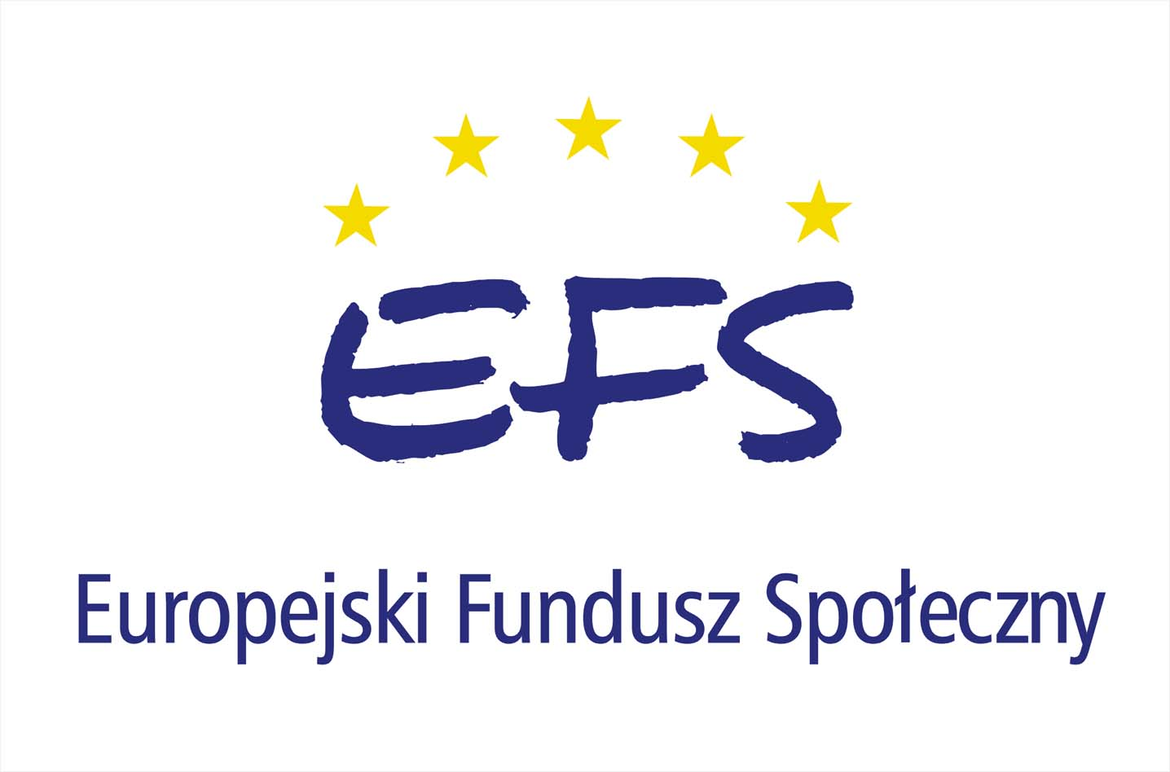  

Wólka, dn. 25.07.2008r.

Informacja dotycząca Programu Operacyjnego Kapitał Ludzki

Ośrodek Pomocy Społecznej w Wólce informuje, iż realizuje projekt pt. „Chwytaj szansę” w ramach projektu systemowego Programu Operacyjnego Kapitał Ludzki, Priorytet VII. „Promocja integracji społecznej”, Działanie 7.1 – Rozwój i upowszechnianie aktywnej integracji, Poddziałanie 7.1.1 – Rozwój i upowszechnianie aktywnej integracji przez ośrodki pomocy społecznej.
W ramach projektu przewiduje się objęcie aktywną integracją 6 osób korzystających ze świadczeń pomocy społecznej w wieku aktywności zawodowej, które są osobami bezrobotnymi lub/i są osobami długotrwale bezrobotnymi, lub/i są osobami nie aktywnymi zawodowo. Z podopiecznymi Ośrodka zostanie zawartych 6 kontraktów socjalnych zawierających następujące instrumenty aktywnej integracji: edukacja w celu podwyższenia/uzyskania zawodu lub zmiany kwalifikacji zawodowych
z dostosowaniem do potrzeb rynku pracy; podwyższenie umiejętności ułatwiających zatrudnienie uwzględniające potrzeby i możliwości podopiecznych Ośrodka.
W ramach upowszechnienia pracy socjalnej Ośrodek Pomocy Społecznej w Wólce otrzymał z Europejskiego Funduszu Społecznego środki finansowe na zatrudnienie 1 pracownika socjalnego.
Ogólny koszt realizacji projektu wyniesie 73 353,44 zł, w tym dofinansowanie ze środków Unii Europejskiej wyniesie 65 651,24 zł.
___________________________________________________________________________
Ośrodek Pomocy Społecznej w Wólce
realizuje projekt systemowy Pt. „Chwytaj szansę” w ramach Programu Operacyjnego Kapitał Ludzki, Priorytet VII Promocja integracji społecznej, Działanie 7.1 Rozwój i upowszechnianie aktywnej integracji, Poddziałanie 7.1.1 Rozwój i upowszechnianie aktywnej integracji przez ośrodki pomocy społecznej – współfinansowany przez Unię Europejską ze środków Europejskiego Funduszu Społecznego.

